葵花药业2022校园招聘简章
公司简介
葵花药业集团股份有限公司是以“做老百姓的好药，呵护中国儿童健康成长，保障中国儿童用药安全”为使命，集药品研发、生产、销售于一体的大型医药集团企业。总部位于哈尔滨。
集团成立于2005年，现下辖12家药品生产企业、5家医药公司、3个药物研究院、2个药材种植基地、1个药品包材公司等26家子公司。2014年底在深圳上市，股票代码：002737。
公司以“提供儿童健康成长的解决方案，做中国儿童药的NO.1”为方向定位，将儿童药作为企业第一核心战略，传承发扬“贡献者文化”理念，鼓励轮岗锻炼，为优秀人才搭建晋升发展通道，通过竞聘选拔、述职考评等多项措施，帮助员工积极提升自我，提供多方式多维度学习培训机会，让员工在葵花找到长足稳定发展的平台与机会。
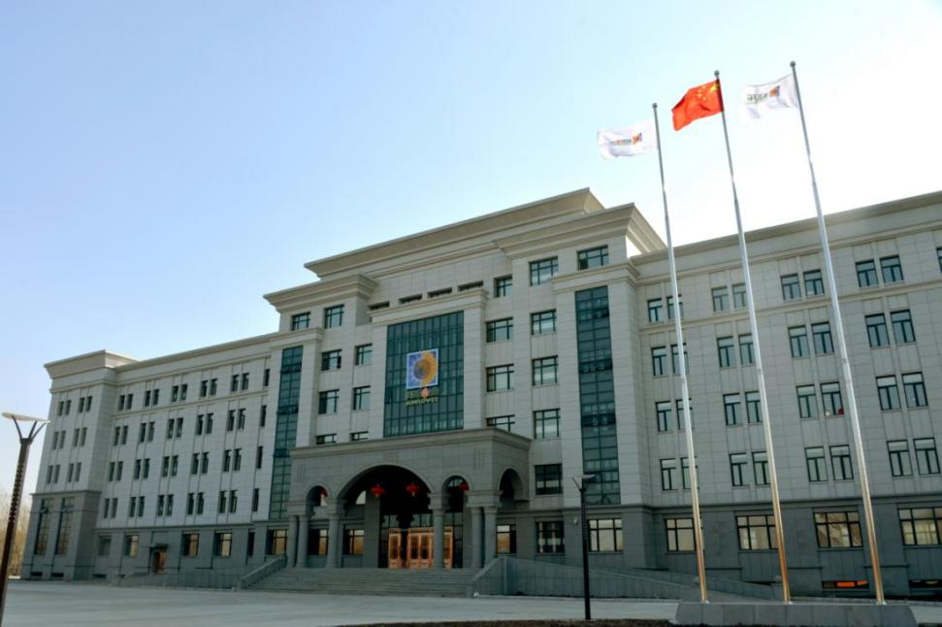

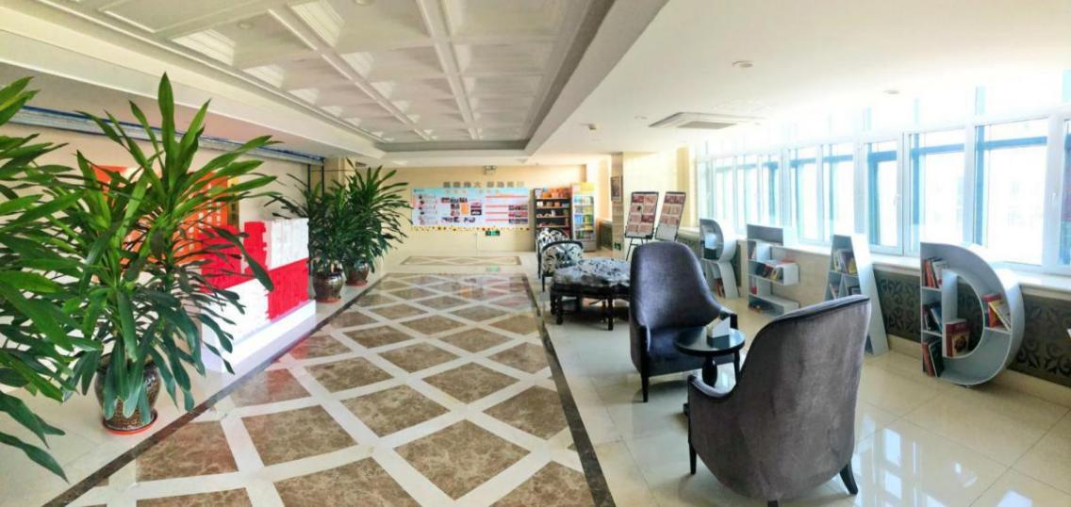

一、产品培训讲师
【岗位职责】
1、课件更新、分类及文献收集，总结产品卖点及朋友圈软文编辑；
2、各级别培训会、圆桌会、订货会、启动会、答谢会学术培训工作开展；
3、驻地样板市场门店寻访、站店销售及贴柜培训带教；
4、大型培训会辅助培训经理工作开展及会后市场学术维护等。
【任职要求】
1、大专及以上学历、药学，医学专业优先；
2、具备优秀语言表达能力，逻辑思维清晰；
3、熟练使用office办公软件；
4、接受全国派驻与出差。
【你将获得】
1、培养地点：哈尔滨市道里区东湖路18号（集团总部）+外省销售分公司；
2、培养方向及工作地点：妇科康丽产品培训讲师方向培养，培养流程→哈尔滨总部集中培训7天→派送至当地销售分公司培训师岗位培养→根据个人意向康丽试点省区定岗；
3、福利待遇：丰厚的薪酬+专业培训+五险一金+差旅报销+带薪年假+节日福利等
【简历投递】
点击网申链接/扫码在线投递简历：
网申通道：http://xyz.51job.com/External/Apply.aspx?CtmID=5802856
扫码投递简历↑
二、OTC医药代表
【岗位职责】
1、市区连锁药店的维护，地区连锁药店开发、维护、上量；
- 区域优质连锁跟踪、维护、新品开发；
- 确保公司针对客户下达的政策，及时宣导，有效实施，及后续问题处理；
- 负责所辖区域内品牌宣传活动和门店促销活动的策划、开展。
【任职要求】
- 专科及以上学历，不限专业；
- 有坚韧的毅力和执行力，拥有良好的药店资源和销售渠道，热爱药品销售服务工作；
- 具备良好的沟通表达能力和人际交往能力；
- 接受全国出差。
【你将获得】
1、工作地点：全国销售分公司（上海、山东、广东、湖北、河北、浙江省区自行选择）
2、福利待遇：丰厚的薪酬+提成+五险一金+专业培训+差旅报销+租房补贴+节日福利等
【招聘流程】
按照意向省区邮箱投递简历→等待电话通知面试→复试→发出offer→签约
【简历投递】：
按照意向省区投递简历 ↓
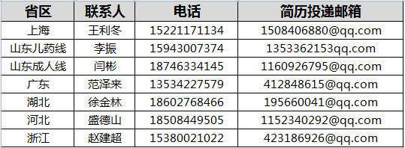

关注“葵花招聘”公众号
招聘会时间和岗位情况会在里面发布呦~

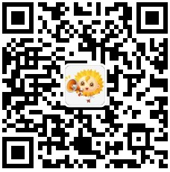
扫码关注↑↑↑

联系我们
联系人：葵花药业营销人力资源管理部TD
公司网址：www.khyy.com
联系电话：0451-83343621/15765595308
联系地址：哈尔滨市道里区迎宾路集中区东湖路18号葵花药业

